РЕКОМЕНДАЦИИ РОДИТЕЛЯМ ПО ФОРМИРОВАНИЮ ПРАВИЛЬНОЙ ОСАНКИ И ПРОФИЛАКТИКЕ ЕЕ НАРУШЕНИЙ.
Осанка – это привычная, непринужденная манера держать свое тело. Если она правильная, то фигура человека выглядит красивой, стройной, а походка легкой и упругой.
Основным средством формирования правильной осанки и коррекции ее нарушений в дошкольном возрасте являются физические и гимнастические упражнения с различными предметами.
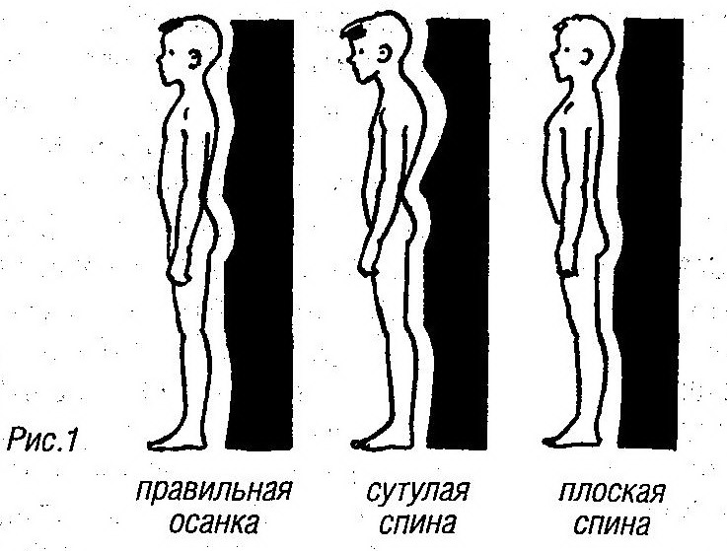
Для формирования у ребенка правильной осанки, подобран ряд рекомендаций по соблюдению четкого распорядка дня и занятий детей в условиях семьи:
- У ребенка должна быть своя мебель, соответствующая его росту (стол, стул, кровать);
- Когда ребенок сидит, ступни должны полностью касаться пола, ноги согнуты в коленях под прямым углом. Следите, чтобы ребенок сидел прямо, опираясь на обе руки (нельзя, чтобы локоть свисал со стола); можно откинуться на спинку стула; нельзя наклоняться низко над столом;
- Не рекомендуется детям младшего возраста спать на кровати с прогибающейся сеткой. Лучше приучать детей спать на спине;
- Обратите внимание на то, чтобы дети не спали «калачиком» на боку с высокой подушкой, так как позвоночник прогибается и формируется неправильная осанка, появляется сколиоз;
- Следите за походкой ребенка. Не следует широко шагать и сильно размахивать руками, разводить носки в стороны, «шаркать» пятками, горбиться и раскачиваться. Такая ходьба увеличивает напряжение мышц и вызывает быстрое утомление;
- Постарайтесь выходить чуть раньше, чтобы ребенку не пришлось бежать за родителями, которые тянут его за руку, чаще всего за одну и ту же каждое утро. Все это может привести к дисбалансу мышечного корсета и нарушению осанки.
Для формирования правильной осанки можно выполнять следующие простые упражнения:
- Приседания у стены - научить детей, касаясь стены затылком, лопатками, ягодицами и пятками, приседать и вставать, сохраняя правильную осанку.
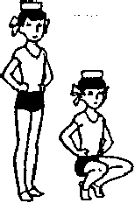
- «Держи плечи прямо» - научить детей правильно держать плечи и грудь при естественной стойке, закреплять навыки ползания по скамейке.
- «Подтяни живот» - научить детей подтягивать живот, развивать мышцы живота и спины.
- «Выпрями ноги» - научить правильной постановке стоп, развивать мышцы ног, учить выполнять разнообразные прыжки и подскоки.
- «Аист» - научить стоять на одной ноге на шаблоне с отпечатками стоп, сохраняя правильную осанку, упражнять мышцы плеч, груди, живота.
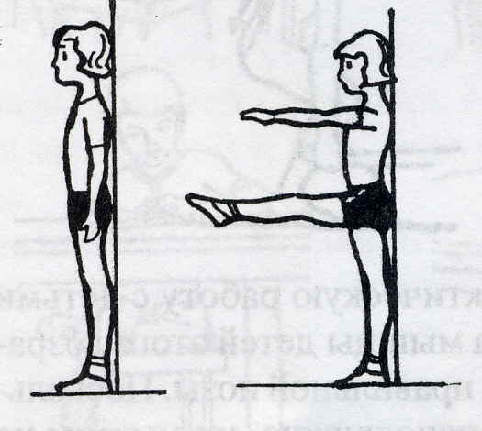
- «Не урони мешочек» - научить переносить на голове мешочек с песком, выполнять повороты.
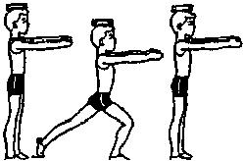
Эти все упражнения способствуют развитию мышц шеи и спины, выработке правильному положению тела.
Большое влияние на правильное развитие организма ребенка, являющееся одним из основных условий предупреждения возникновения различных нарушений осанки, оказывает общий гигиенический режим. Необходимо обеспечить регулярное и сбалансированное питание, гигиену сна, достаточное пребывание на воздухе, правильное сочетание учебы и отдыха, использование средств закаливания и др.
Соблюдая все эти правила, вы сможете выработать привычку правильной осанки у своего ребенка. Да, за этим всем следить сложно, на это все уходит время. Но зато ребенок вырастет здоровым. Так что, родители, терпения вам, и еще раз терпения! Повторять фразу «Сядь ровно!» вам придется очень и очень часто.

РЕКОМЕНДАЦИИ РОДИТЕЛЯМ ПО ФОРМИРОВАНИЮ ПРАВИЛЬНОЙ ОСАНКИ И ПРОФИЛАКТИКЕ ЕЕ НАРУШЕНИЙ.

